Вода - безопасная территория
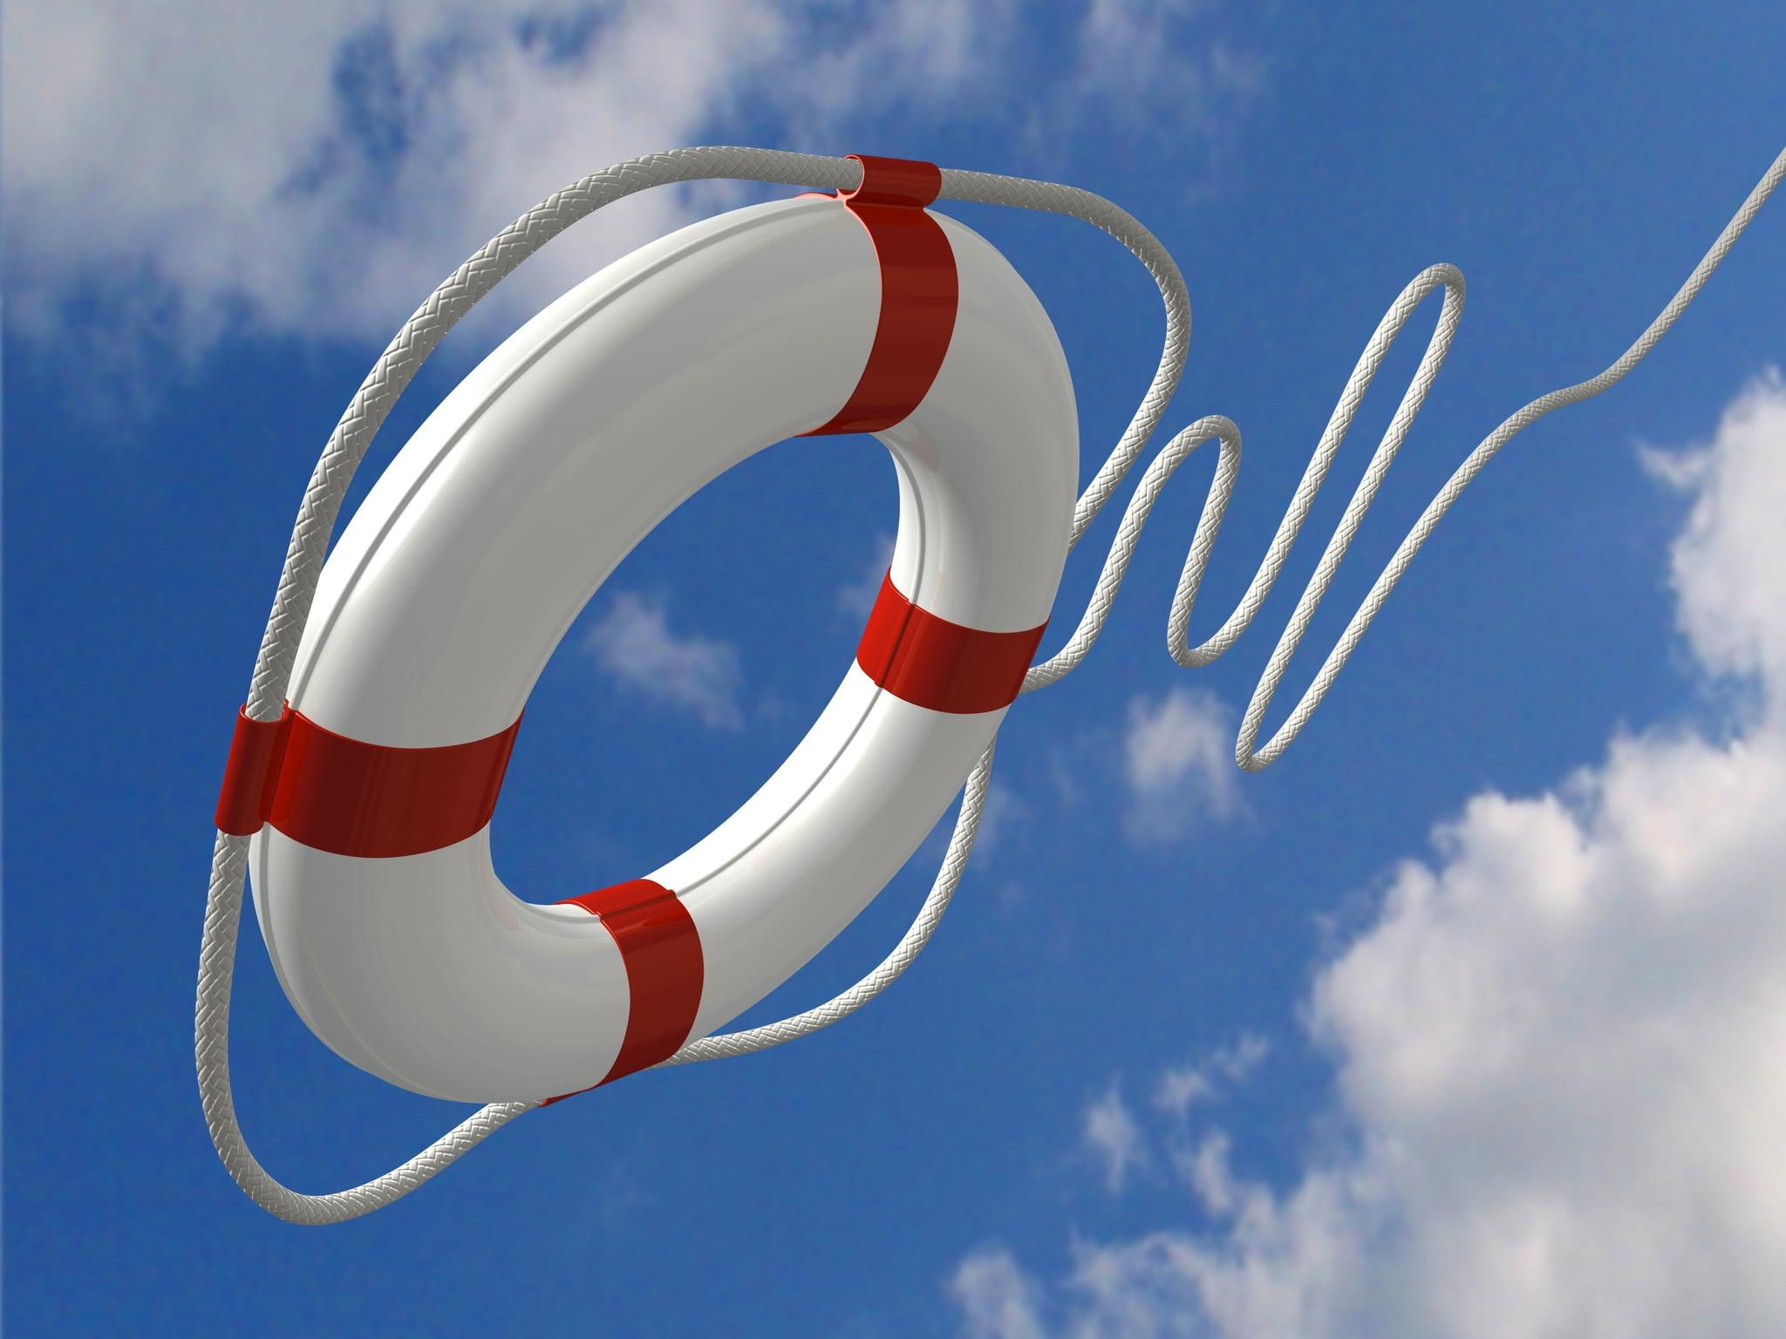
С 24 июля в Алтайском крае стартовал очередной этап профилактической акции «Вода – безопасная территория». Причина проведения этого масштабного мероприятия – одна из самых актуальных проблем на данный момент: во многих регионах (в том числе и в Алтайском крае) отмечен целый ряд трагичных случаев на воде, происшествий, связанных с гибелью людей.
Акция «Вода - безопасная территория» направлена на обеспечение безопасности, снижение количества несчастных случаев и гибели людей на водных объектах в период купального сезона и проводится в регионах Урала, Сибири и Дальнего Востока.. В рамках операции пройдут рейдовые мероприятия и патрулирования водных объектов с участием инспекторов Центра государственной инспекции по маломерным судам МЧС России, представителей местных администраций и других служб. Инспектирующие проверят безопасность пляжей, организуют информационную работу с отдыхающими, продолжат выявление нарушений правил пользования маломерными судами и проверят базы для их стоянки, проведут специальные мероприятия. Внимание будет также уделено обучению детей, особенно отдыхающих в лагерях, имеющих выход к водоёму. На особом контроле - места несанкционированного купания людей.
Основная цель акции – пропаганда безопасного поведения на воде.
В рамках проводимой акции Администрация Рубцовского района и Группа патрульной службы № 6 ФКУ «Центр ГИМС МЧС России по Алтайскому краю» напоминает жителям и гостям района:
Вода – безопасная территория, если сознательно относиться к вопросам безопасности: отдыхать только на официальных пляжах, не купаться в состоянии алкогольного опьянения, соблюдать все требования при управлении или нахождении на маломерном судне.
Семь простых советов о том, как вести себя во время купания, чтобы отдых не обернулся бедой:
1. Для купания выбирайте только специально подготовленные места - оборудованные пляжи и берега водоемов. Купание на «диких» пляжах может закончиться неудачно - непроверенные водоемы полны острыми подводными камнями, корягами и другим мусором.
2. Для комфортного купания температура воды должна быть не ниже 18°. При этом первый заход в воду должен длиться не более 5 минут.
3. После солнечной ванны не бросайтесь сразу в воду. Лучше немного охладиться в тени или сделать обтирание холодной водой в области сердца.
4. Не подплывайте к водоворотам – выбраться из них крайне сложно.
5. Старайтесь не купаться в одиночку - в случае беды никто не сможет помочь.
6. Не плавайте с помощью подручных средств - досок, бревен, автокамер: это опасно как для вас, так и для окружающих.
7. Не ныряйте в воду, если не знаете глубину и состояние дна. Прыжок в неизвестность может закончиться плачевно.

Взрослые, обращайте особое внимание на безопасность детей, внимательно следите за ними, не отпускайте одних к водоемам, постоянно формируйте у них культуру безопасного поведения. Ведь в силу своих возрастных особенностей они еще не понимают, какие опасности подстерегают их практически на каждом шагу.
Вода, солнце и песок – казалось бы, что нужно ребенку для счастья? Но сложно счесть все неприятности и беды, которые поджидают мальчиков и девочек у водоема. Особенно, если ребенок плохо плавает или же вовсе не умеет плавать. Родители не всегда задумываются о том, что на отдыхе нужно быть предельно внимательным и соблюдать определённые правила во избежание несчастных случаев и неприятных ситуаций.
Уважаемые родители! Не игнорируйте правила поведения на воде и не разрешайте делать это детям, подавайте положительный пример.
• Не купайтесь с ними в местах, где это запрещено.
• Старайтесь держать ребенка в поле своего зрения, когда он находится в воде.
• Строго контролируйте время нахождения ребенка в воде, чтобы избежать переохлаждения.
• Для детей, которые плохо плавают, применяйте специальные средства безопасности, надувные нарукавники или жилеты. Но помните, что и они не гарантируют полной безопасности! Объясните детям, что опасно плавать на надувных матрацах, игрушках или автомобильных шинах.
• Не разрешайте нырять с мостов, причалов.
• Нельзя подплывать к лодкам, катерам и судам.
• Не проходите мимо случаев появления детей у воды без сопровождения взрослых!
• Обучите детей не только плаванию, но и правилам поведения в критических ситуациях, объясните опасность водоворотов, судорог, больших волн, сильных течений и т.д. Научите азам техники спасения утопающих.

Будьте внимательны на воде, вода ошибок не прощает! Не превращайте отдых в семейное горе! Берегите себя и своих близких!

В разделе портала «Защита населения и территории от ЧС» размещены памятки по оказанию помощи при утоплении и правилам безопасного поведения на воде.

Администрация района

Группа патрульной службы № 6 ФКУ «Центр
ГИМС МЧС России по Алтайскому краю»

